修正用
2024 様式 8

（タイプⅢ用）

2024年 月 日
 |  | 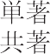 |  | 

